«Поздравительная открытка для папы»

Конспект непосредственно образовательной деятельности по аппликации для детей второй младшей группы.

Воспитатели: Дорожкина Т.В., Рузманова С.И.

Программное содержание:
Формировать у детей знания о празднике «День Защитника Отечества».
Закрепить знание военных профессий: танкист, моряк, летчик, пограничник, подводник.
Познакомить с военной техникой.
Развивать мелкую моторику через продуктивную деятельность, творческие способности - через композицию и цветовую гамму.
Воспитывать у детей доброжелательность, эмоциональную отзывчивость, уважение к своим близким, желание доставить радость своей поделкой.
Закрепить навыки безопасной и аккуратной работы с готовыми шаблонами, клеем.
Создать комфортную атмосферу для творческой активности во время работы, с помощью музыкального фона.
Следить за осанкой, за четким произношением во время физ. минутки, оказывать помощь ребенку в случае затруднения, чтобы остались положительные эмоции от проделанной работы.
Словарная работа:
Обогащать словарь по теме: отечество, защитник, танкист, моряк, летчик, пограничник, подводник, истребитель, танк, подводная лодка, корабль, самолёт, бронетранспортёр, зенитный ракетный комплекс.
Образовательная область: «Художественно-эстетическое развитие».
Оборудование: заготовки для работы над поздравительной открыткой, картон голубого цвета, клей, кисточки, клеенки, салфетки, картинки с изображением военных профессий и военной техники, образец открытки, магнитофон, музыкальный диск.
Предварительная работа: Рассматривание иллюстраций с изображением военных и военной техники, изготовление заготовок для поздравительной открытки.

Дети стоят перед доской полукругом.
Воспитатель обращает внимание детей на доску.
- Ребята, рассмотрите, пожалуйста, картинки и скажите, какие военные профессии здесь изображены? (летчик, танкист, подводник, моряк, пограничник). Ребята, назовите виды военной техники?
Совсем скоро наступит праздник. Мы уже начали готовиться к нему. Может, вы знаете, о каком празднике я говорю? Этот праздник «День Защитника Отечества». Отечество – это наша Родина, наша страна, город, улица, на которой мы живем.
Военные защищают наше Отечество от врагов, плохих людей, которые не хотят жить дружно. Военные сильные, смелые.
А в вашей семье самый сильный и смелый кто?...Конечно папа. Ваши сильные, смелые папы защищают вас, вашу семью. Они тоже защитники. И наши мальчики, когда вырастут, станут сильными и смелыми. А защитниками они могут быть уже сейчас. Кого могут защищать мальчики?... Вот поэтому, в праздник «День защитника Отечества», мы поздравляем не только военных, но и всех мужчин – пап, дедушек и мальчиков.
Давайте с вами начнем украшать поздравительную открытку для пап. Но перед началом работы мы немножко разомнёмся.
Физ. минутка «Пограничник»
Тропинки лесные,  Пахучие травы.  За темным оврагом  Простор полевой  Вечерней порою  В дозор от заставы  Идет пограничник,  Страны часовой. | Маршируют  Останавливаются, прикладывают воображаемый бинокль к глазам, выполняют повороты.  Маршируют

Присаживаемся на свои места. Выпрямляем спины, ноги ставим ровно.
Ребята, давайте аккуратно разложим приготовленные заранее шаблоны ракеты на нашу открытку. Сначала мы с вами приклеим ракету, а потом уже остальные детали ракеты.
Дети выполняют работу самостоятельно, под наблюдением воспитателя.
Прижимайте все наклеенные детали ракеты пальчиками и аккуратно вытирайте лишний клей салфеткой.
Вот и готова наша поздравительная открытка. Трудная была работа, но вы все с ней справились. Молодцы!
- Вы довольны своей работой? Всем спасибо, вы молодцы! Покажите, пожалуйста, открытки, которые у вас получились. Давайте я вас с ними сфотографирую.

Фотоотчёт
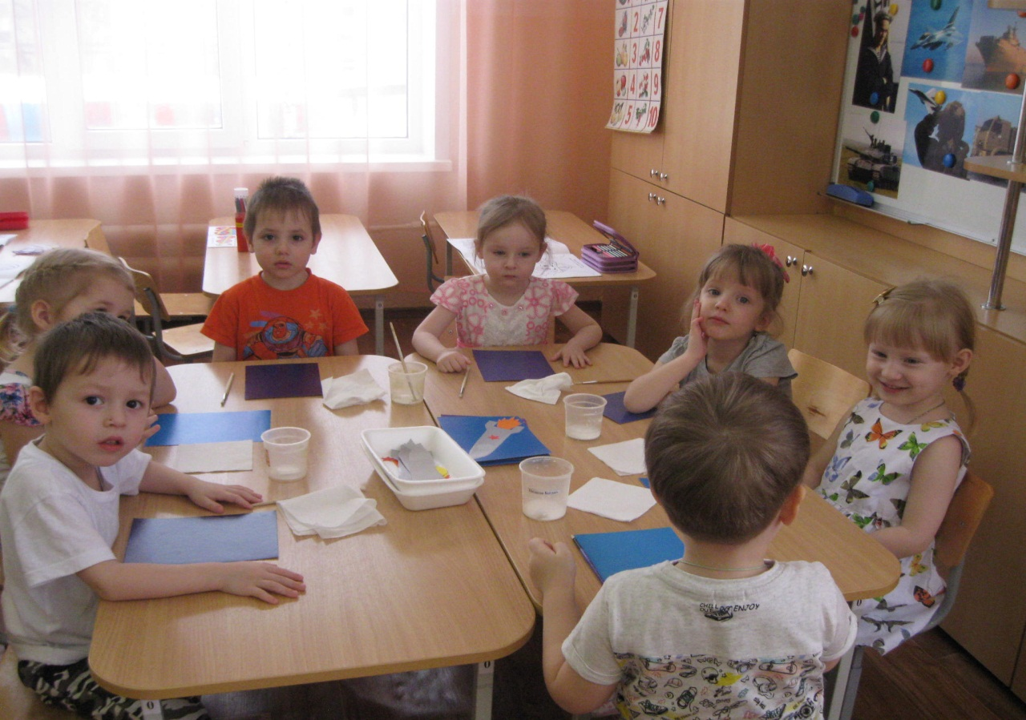
Сейчас мы будем делать открытку для папы своими руками к 23 февраля
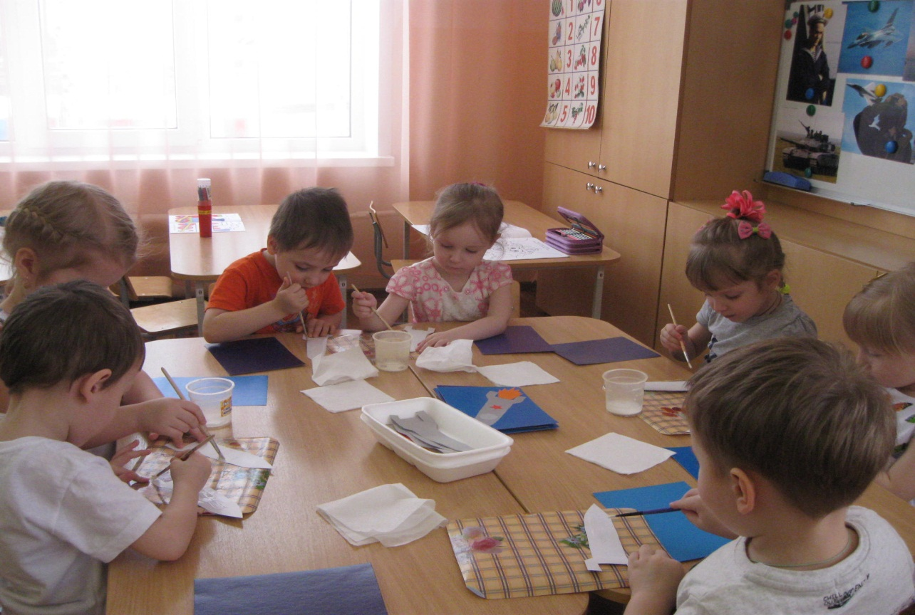
Раздали детям готовые формы (детали ракеты) и всё необходимое для выполнения работы: кисточки, клей, салфетки, клеёнки и приступили к работе.
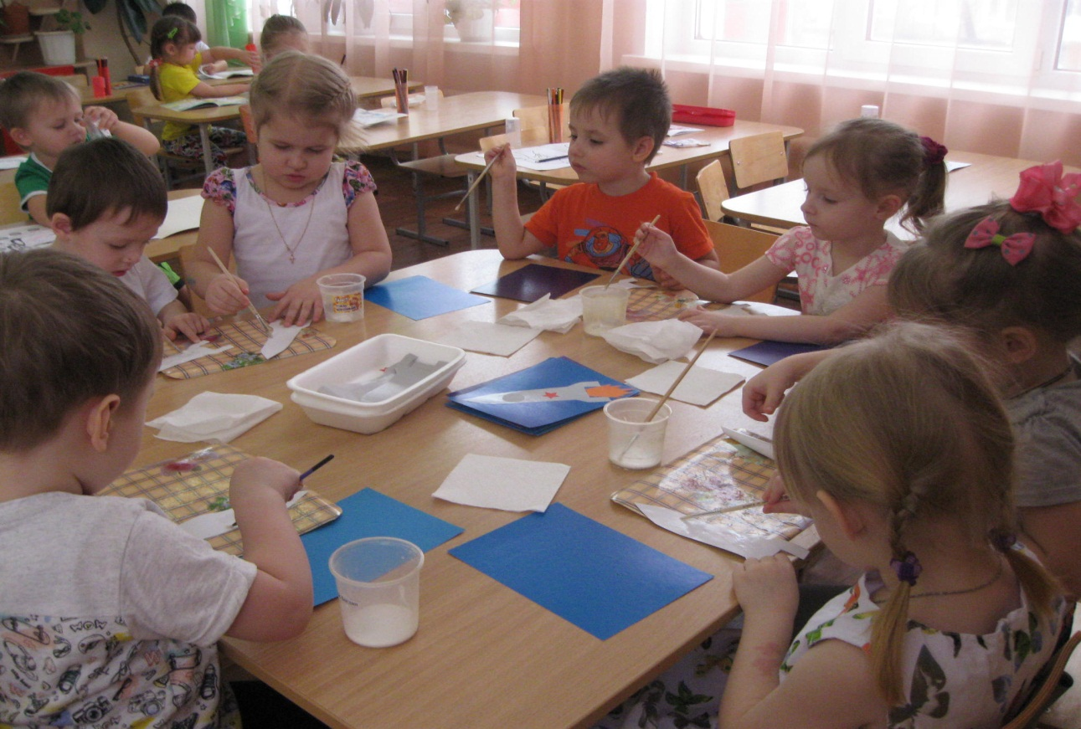

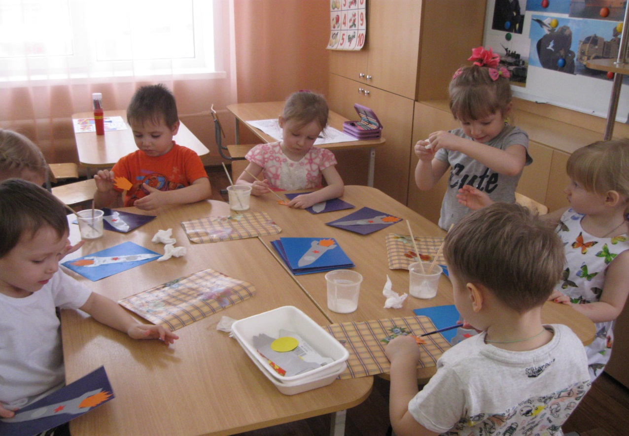

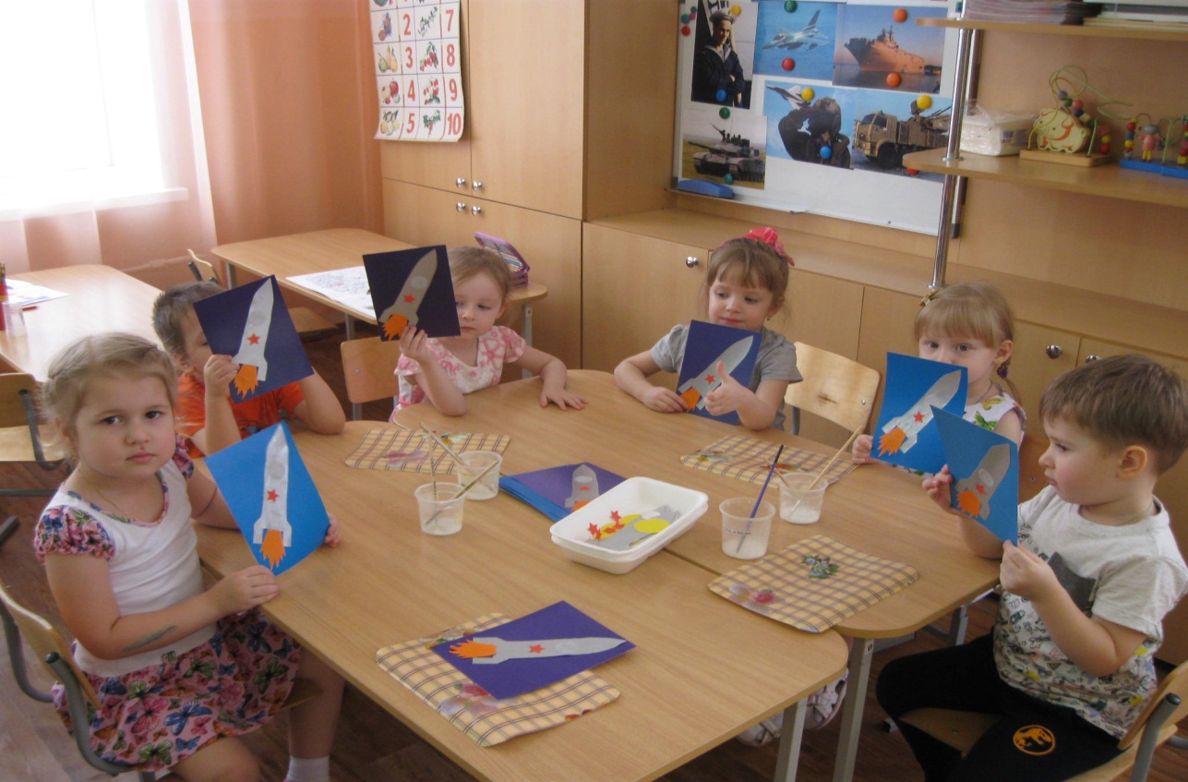
Наши открытки готовы! Мы очень довольны своей работой. Надеемся, что папам понравятся открытки. Поздравляем наших пап с Днём Защитника Отечества!
